旋屏提示

由于很多H5页面在展示时，如果手机屏幕处于横屏或者竖屏时，页面的整体效果看起来非常不好，这时就需要相应的提示，来告诉用户怎么才是正确浏览页面的方式。这里以页面处于竖屏时正常显示，横屏时出现提示，竖屏才是正确的浏览方式为例进行阐述。

现在**旋屏提示**常用的处理方式有两大类，一：用**JavaScript**判断当前手机屏幕所处状态；二：用**CSS3**的媒体查询(Media Queries) 判断当前手机屏幕处于横屏还是竖屏。

旋屏提示实现思路思维导图，如下图所示：

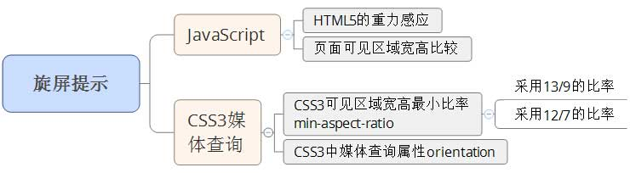

需要实现的效果：

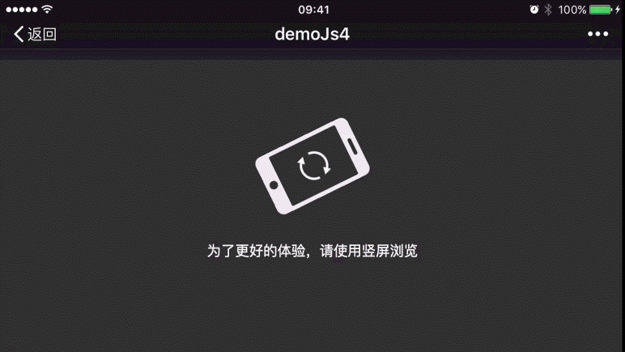

竖屏状态 横屏状态

**JavaScript实现**

这里我们先来看看怎么使用JavaSript来实现这种效果，有两种实现方法，（1）采用**HTML5的重力感应**；（2）可见区域**宽高对比**。

**方法一**：采用HTML5的重力感应来实现旋屏提示，实现原理：由HTML5重力感应获取当前手机屏幕的所处状态，当屏幕旋转了0度和180度时，旋屏提示层隐藏；当屏幕旋转了90度和-90度时，旋屏提示层显示。

具体代码实现如下图所示：

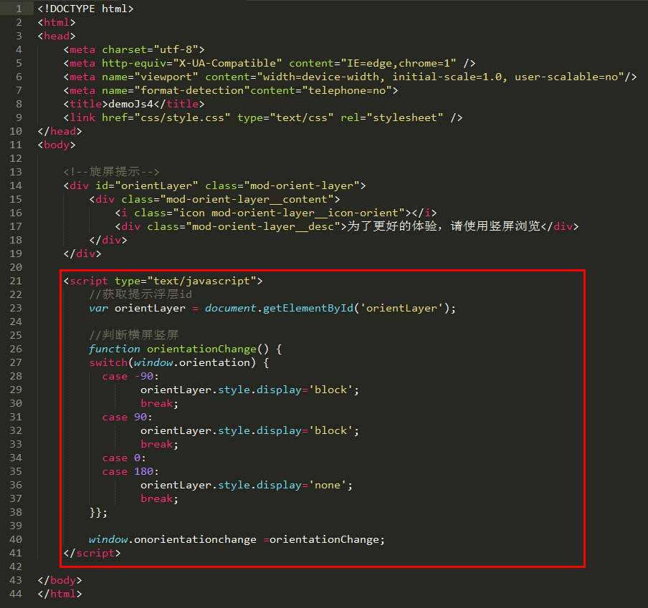

**方法二**：如果页面可见区域高度大于等于可见区域宽度时，旋屏提示层显示，否则旋屏提示层隐藏。

具体代码实现如下图所示：

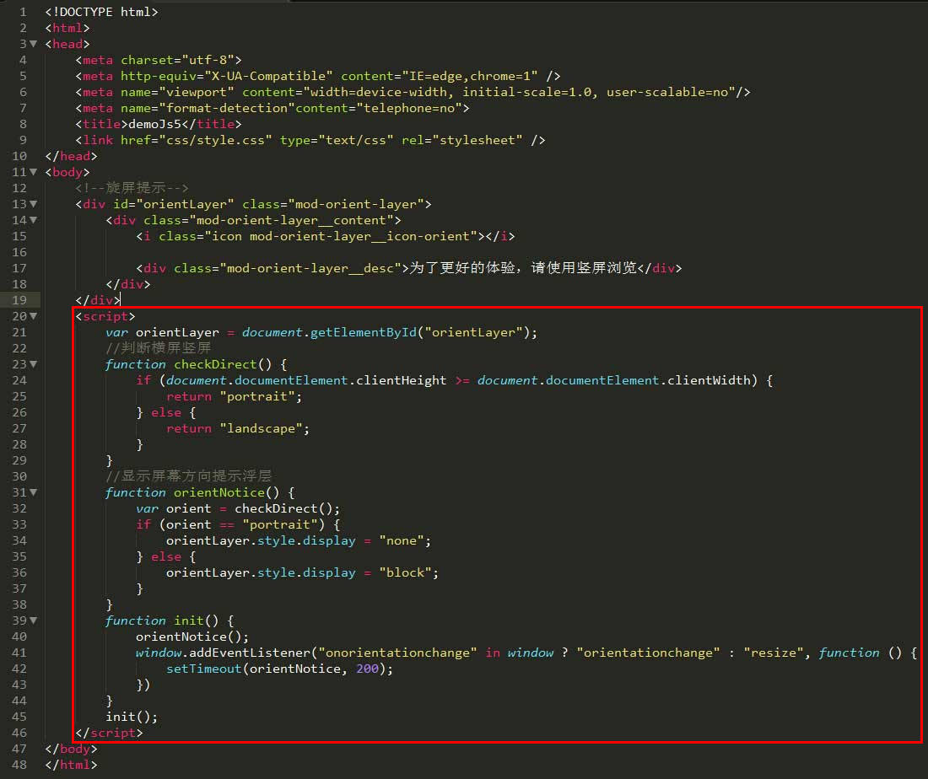

CSS3实现

我们还可以使用CSS3的媒体查询(Media Queries)来实现这种旋屏提示的效果。使用媒体查询实现的方法大致也分为两种：

**方法一**：一种是采用页面可见区域宽度与高度的最小比率min-aspect-ratio判断当前页面是否处于横屏，其中常用来作为判断的比率的依据有**13/9**和**12/7**。

**方法二**：另一种是直接用CSS3中媒体查询属性**orientation**来判断；CSS3 媒体查询 orientation，定义'height'是否大于或等于'width'。值portrait代表是，**landscape**代表否。

实现原理：当页面处于竖屏portrait时，旋屏提示层隐藏；当页面处于横屏landscape时，旋屏提示层显示。

（1）采用页面可见区域宽度与高度的最小比率**min-aspect-ratio**判断当前页面是否处于横屏的代码实现：

1）页面可见区域宽度与高度的最小比率min-aspect-ratio采用**13/9**

具体代码实现如下图所示：

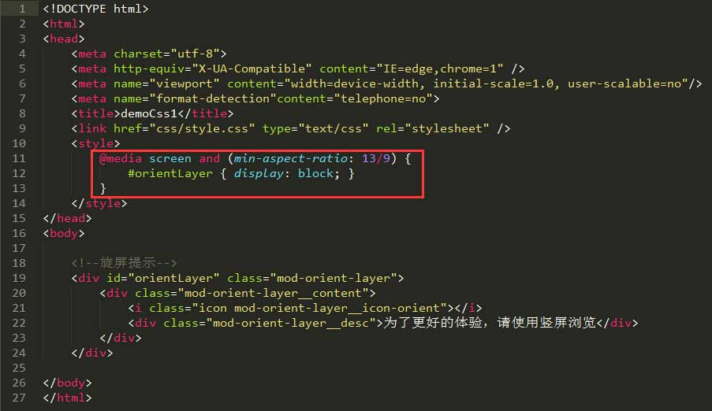

2）页面可见区域宽度与高度的最小比率min-aspect-ratio采用**12/7**

具体代码实现如下图所示：

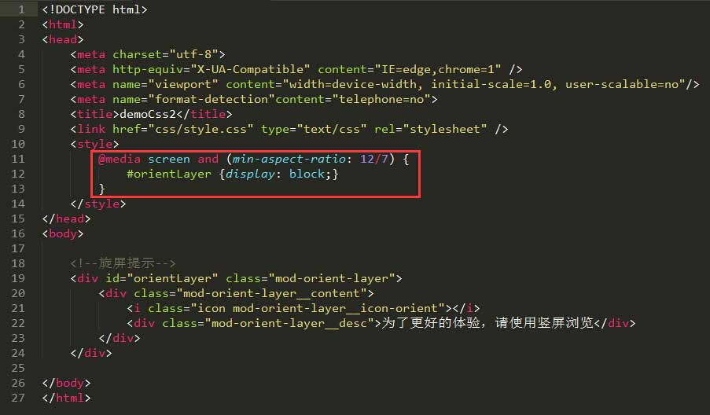

（2）用CSS3中媒体查询属性**orientation**来判断屏幕所处状态

具体代码实现如下图所示：

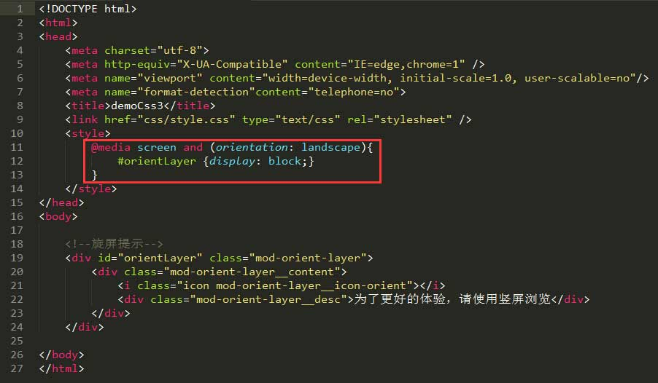

小编在此建议大家使用重力感应来实现旋屏提示，因为这种方法可以准确判断是不是用户进行的横屏操作，而其他的几种方法，原理上都是通过比较屏幕宽高的大小来判断是否处于横屏状态，不够严谨。

当然也可以根据实现页面处于横屏状态，出现提示竖屏浏览的方法，加以微调来实现页面处于竖屏状态，出现提示横屏浏览的效果，有兴趣的小伙伴可以试试哦~~~

**标签：** 旋屏 提示 横屏提示 媒体查询 JavaScript 重力感应 宽高对比 MediaQueries 13/9 12/7 orientation landscape portrait aspect-ratio